教育部长陈宝生：不抓本科教育的高校不是合格的高校！
6月21日，教育部在四川成都召开了一个重磅会议，这个会就是新时代全国高等学校本科教育工作会议。这个会有多重磅？有5.2万人在主会场和分会场参加会议。教育部党组书记、部长陈宝生出席会议并讲话。
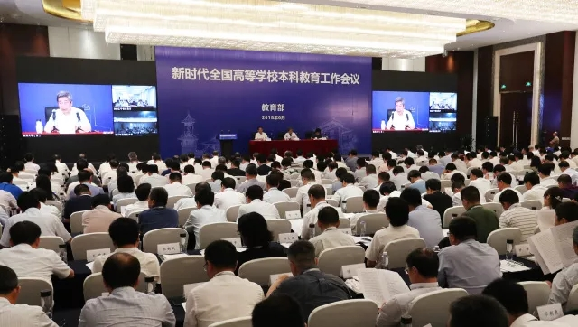
会议强调，要深入学习贯彻习近平新时代中国特色社会主义思想和党的十九大精神，全面贯彻落实习近平总书记5月2日在北京大学师生座谈会上重要讲话精神，坚持“以本为本”，推进“四个回归”，加快建设高水平本科教育、全面提高人才培养能力，造就堪当民族复兴大任的时代新人。
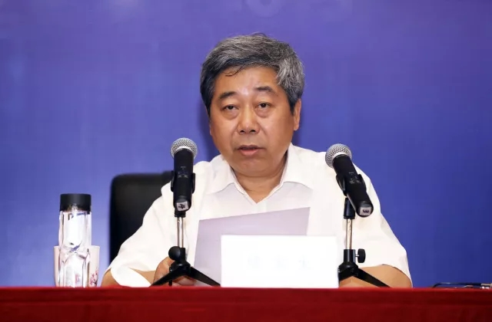
如何建设中国特色、世界水平的一流本科教育？
陈宝生：高教大计、本科为本，本科不牢、地动山摇
陈宝生指出，高教大计、本科为本，本科不牢、地动山摇。人才培养是大学的本质职能，本科教育是大学的根和本，在高等教育中是具有战略地位的教育、是纲举目张的教育。
高等教育战线要树立“不抓本科教育的高校不是合格的高校”、“不重视本科教育的校长不是合格的校长”、“不参与本科教育的教授不是合格的教授”的理念，坚持“以本为本”，把本科教育放在人才培养的核心地位、教育教学的基础地位、新时代教育发展的前沿地位。
高校领导注意力要首先在本科聚焦，教师精力要首先在本科集中，学校资源要首先在本科配置，教学条件要首先在本科使用，教学方法和激励机制要首先在本科创新，核心竞争力和教学质量要首先在本科显现，发展战略和办学理念要首先在本科实践，核心价值体系要首先在本科确立。
陈宝生：把人才培养的质量和效果作为检验一切工作的根本标准
陈宝生强调，要推进“四个回归”，把人才培养的质量和效果作为检验一切工作的根本标准。
一是回归常识。要围绕学生刻苦读书来办教育，引导学生求真学问、练真本领。对大学生要合理“增负”，提升大学生的学业挑战度，激发学生的学习动力和专业志趣，改变轻轻松松就能毕业的情况，真正把内涵建设、质量提升体现在每一个学生的学习成果上。
二是回归本分。要引导教师热爱教学、倾心教学、研究教学，潜心教书育人。坚持以师德师风作为教师素质评价的第一标准，在教师专业技术职务晋升中实行本科教学工作考评一票否决制。
三是回归初心。要坚持正确政治方向，促进专业知识教育与思想政治教育相结合，用知识体系教、价值体系育、创新体系做，倾心培养建设者和接班人。
四是回归梦想。要推动办学理念创新、组织创新、管理创新和制度创新，倾力实现教育报国、教育强国梦。
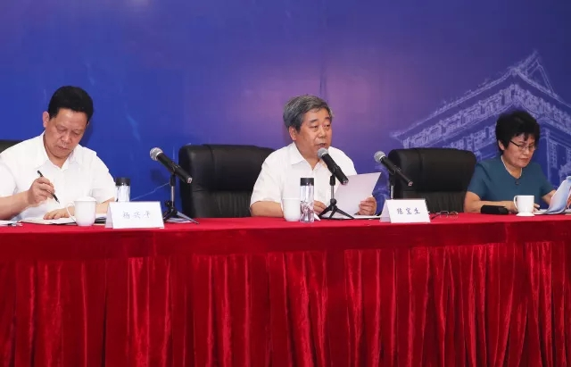
陈宝生：建设高水平本科教育，要推动重点领域、关键环节改革不断取得突破
陈宝生强调，写好“奋进之笔”，建设高水平本科教育，要推动重点领域、关键环节改革不断取得突破。
一是内涵发展更深一些。要着力提升专业建设水平，推进课程内容更新，推动课堂革命，建好质量文化。
二是领跑发展更快一些。要加强新工科建设，加强医学教育、农林教育、文科教育创新发展，持续深化创新创业教育，努力建设一批新时代中国特色社会主义标杆大学。
三是公平发展更实一些。要补齐区域发展短板，充分发挥高等教育集群发展的“集聚-溢出效应”，引领带动高等教育集群整体发展。
四是变轨超车更坚定一些。要推动优质资源开放共享，重塑教育教学形态，紧紧抓住信息技术变革带来的历史性机遇，推动实现高等教育质量的“变轨超车”。
五是创新发展更紧迫一些。要不断推动高等教育的思想创新、理念创新、方法技术创新和模式创新，更加自信地在世界舞台、国际坐标和全球格局中去谋划发展，参与竞争和治理，创建中国理念、中国标准、中国方法和中国模式，建设世界高等教育新高地。
教育部党组成员、副部长林蕙青主持会议。上海市教委、江西教育厅、北京大学、清华大学、四川大学、天津大学、东莞理工学院、青海大学做交流发言。会议在四川大学设主会场，各省教育行政部门和部分高校设分会场。中央有关部门教育司（局）、各省教育行政部门、新疆兵团教育局、各计划单列市教育局负责同志，教育部有关司局、教育部直属高校、部省合建高校负责同志，高校管理人员、教师代表等共5.2万人参加会议。

